Guía de aprendizaje
Nombre del Estudiante |  |  |  |  | Curso: 3 año A
Nombre del Estudiante |  |  |  |  | Semana 15  Del 13 al 17 de julio
Nivel: 1 | “Entorno y observación” | Habilidad |  | Crear.
O.A.(s): | Crear trabajos de arte con un propósito expresivo personal y basados en la observación del: › entorno natural: animales, plantas y fenómenos naturales. (OA 1)
Objetivo de la clase | Crear un árbol imaginario, demostrando disposición a desarrollar su creatividad.
Contenido: | Recorte, pegado, entorno natural
Docente: | Elizabeth Abarca Correa  Elizabeth.abarca@colegio-patriciomekis.cl |  | Asignatura: |  | Artes visuales
Queridos alumnos y alumna la semana anterior debían dibujar y pintar el hábitat del insecto que modelaste.

Si tienes la posibilidad mira por la ventana o sal al patio y observa los árboles que tienes alrededor, si no tienes la posibilidad de ver un árbol, te dejo algunas fotografías.
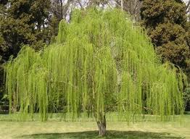
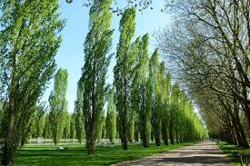

Alerce
álamo

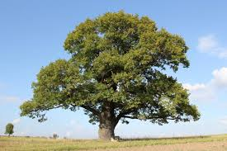
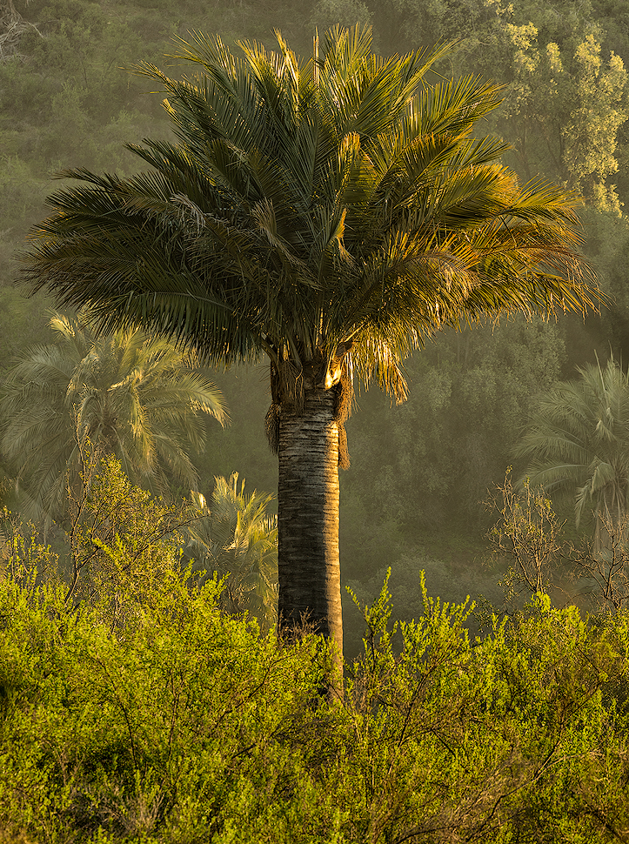

Palma chilena
roble

Responde en forma oral.
¿qué formas tienen las hojas?
¿en qué se parecen y diferencian? (formas, colores y texturas)
¿qué formas tienen los troncos y las ramas?
¿en qué se parecen y diferencian? (formas, colores y texturas)
¿cuáles son más altos y cuáles más bajos?
¿cuáles son más anchos y cuáles más delgados?

Tarea:
¡Ahora a trabajar chicas y chicos!
Realiza un collage de un árbol imaginario con papeles de colores y recortes de revistas sobre una hoja de block. Para esto:
› recortan partes de diferentes árboles en revistas o diarios
› mezclan sus recortes y organizan su árbol imaginado.
-Escribe un nombre para tu árbol.

¡Hemos terminado por esta semana!


Si tienes dificultades, no dudes en comunicarte conmigo.

indicadores | Excelente | Debes mejorar | Debes poner mas esfuerzo de tu parte
imágenes | Busca imágenes en revistas de manera autónoma | Busca imágenes en revista con ayuda de un adulto. | El adulto busca las imágenes
Confección | Pega las imágenes formando un árbol | Pega las imágenes, pero no queda tan parecido a un árbol. | Pega las imágenes, pero no parece árbol.
Termino | Presenta un trabaja limpio y ordenado | Presenta un trabajo poco limpio y ordenado | Presenta un trabajo sucio y desordenado.
Uso de herramientas | Usa correctamente las tijeras al recortar | Usa las tijeras, pero el recorte no es limpio | Usa las tijeras, pero no respeta bordes y corte recto.
Actitud | Demuestra buena disposición y alegría al realizar el trabajo | Demuestra disposición al realizar el trabajo. | Presenta mala actitud al realizar el trabajo.

